МИНОБРНАУКИ РОССИИ ФЕДЕРАЛЬНОЕ ГОСУДАРСТВЕННОЕ БЮДЖЕТНОЕ

ОБРАЗОВАТЕЛЬНОЕ

УЧРЕЖДЕНИЕ ВЫСШЕГО ОБРАЗОВАНИЯ

«ВОРОНЕЖСКИЙ ГОСУДАРСТВЕННЫЙ УНИВЕРСИТЕТ» (ФГБОУ ВО «ВГУ»)

Факультет Компьютерных наук

Кафедра информационных технологий управления

Онлайн каталог кондитерских изделий «Sweet World»

Курсовая работа по дисциплине   
«Технологии программирования»

09.03.02 Информационные системы и технологии   
Информационные системы и технологии в управлении предприятием

Преподаватель _____________В.С. Тарасов, ст. преподаватель __.__20__

Обучающийся ______________Д.С. Агабабян, 3 курс, д/о

Обучающийся ______________А.В. Гранкина, 3 курс, д/о

Воронеж 2023

Содержание

Содержание 2

Введение 4

1 Постановка задачи 5

1.1 Требования к разрабатываемой системе 5

1.1.1 Функциональные требования 5

1.1.2 Нефункциональные требования 6

1.2 Средства реализации 6

1.3 Требования к архитектуре 7

1.4 Задачи, решаемые в процессе разработки 7

2 Анализ предметной области 9

2.1 Терминология (глоссарий) предметной области 9

2.2 Обзор аналогов 11

2.2.1 Magna Sweets 11

2.2.2 My-Ki 12

2.2.3 Sugarfina 13

2.2.4 Levain Bakery 14

2.3 Диаграммы, иллюстрирующие работу системы 16

2.3.1 Диаграмма прецендентов (Use case) 16

2.3.2 Диаграмма последовательности (Sequence diagram) 19

2.3.3 Диаграмма состояний (Statechart diagram) 20

2.3.4 Диаграмма активностей (Activity diagram) 21

2.3.5 Диаграмма классов (Class diagram) 22

2.3.6 Диаграмма объектов (Object diagram) 23

2.3.7 Диаграмма сотрудничества (Collaboration diagram) 23

2.3.8 Диаграмма развертывания (Deployment diagram) 24

2.3.9 Диаграмма IDEF0 25

3 Реализация 28

Заключение 29

Список использованной литературы 30

Введение

В настоящее время интернет-технологии стали неотъемлемой частью нашей жизни. Интернет позволяет нам получать доступ к большому количеству информации, не выходя из дома. В связи с этим все больше компаний и предпринимателей начинают использовать интернет для продажи своих товаров и услуг. В этом контексте интернет-каталоги играют важную роль, предоставляя пользователям возможность ознакомиться с ассортиментом товаров и услуг, которые они могут приобрести.

Одной из наиболее популярных областей, где используются интернет-каталоги, является сфера кондитерской продукции. Кондитерские изделия — это продукты, которые всегда пользовались большим спросом у населения, ведь сладости всегда были и остаются одним из любимых десертов. Интернет-каталог кондитерских изделий позволяет пользователям узнать о большом количестве разнообразных сладостей.

В данной курсовой работе мы рассмотрим создание интернет-каталога кондитерских изделий, который будет предоставлять пользователям подробную информацию о продуктах.

1. Постановка задачи

Данный проект предназначен для обеспечения пользователей способностью просмотра каталога кондитерских изделий по популярным товарам от ведущих предприятий России, в результате чего заказчик сможет иметь возможность получать прибыль с рекламы данных товаров.

Помимо этого, целью данного проекта является разработка сайта с определенной выборкой продукции для людей с разными моделями пищевого поведения, что позволит увеличить целевую аудиторию.

* 1. Требования к разрабатываемой системе
     1. Функциональные требования

К разрабатываемому приложению выдвигаются следующие функциональные требования:

* Осуществление просмотра продукции по категориям (кондитерским компаниям).
* Получение информации о пищевой и энергетической ценности товаров.
* Осуществление просмотра кондитерских товаров для диабетиков с низким содержанием сахара.
* Осуществление просмотра кондитерских товаров для худеющих людей с отсутствием глютена.
* Добавление кондитерских изделий в список «Избранное» авторизованным пользователем.
* Возможность очистки списка «Избранное» по каждому конкретному товару авторизованным пользователем.
* Возможность добавления своего отзыва к конкретной продукции авторизованным пользователем.
* Возможность просмотра комментариев других пользователей.
* Добавление удаление, просмотр и редактирование товаров и категорий (кондитерских компаний) администратором.
* Редактирование прав пользователей администратором.
* Возможность оставлять свой комментарий к конкретной продукции или просматривать комментарии других пользователей.
  + 1. Нефункциональные требования

К разрабатываемому приложению выдвигаются следующие нефункциональные требования:

* Приложение должно отвечать на запросы пользователей в течение нескольких секунд.
* Приложение должно обладать интерфейсом, выполненном в едином стиле со всем необходимым набором функций, чтобы с ним могли работать пользователи различных возрастных и культурных групп.
* Приложение должно использовать современные технологии и инструменты разработки.
  1. Средства реализации

Для обеспечения хорошего функционирования сайта был выбран высокоуровневый Python веб-фреймворк Django, который позволяет быстро создавать безопасные и поддерживаемые веб-сайты.

Этот выбор объясняется тем, что при помощи него проще и быстрее создавать сайты, чем на чистом Python. Django имеет огромное количество готового функционала, вплоть до регистрации пользователя. В нем используется схема MVC, которая состоит из файлов-моделей для работы с базой данных (Model), HTML и CSS шаблонов (View), а также контроллеров (Controller) для связи моделей и шаблонов. Это обеспечивает подключение всего необходимого для создания полноценного сайта, и, как правило, проекты, написанные на данном фреймворке, обладают быстрой загрузкой, могут хранить огромные данные на сервере и по умолчанию создают панель администратора для редактирования информации на сайте.

Многие популярные сайты используют именно этот фреймворк (YouTube, Google-поиск, веб-версия Instagram).

* 1. Требования к архитектуре

Список требований к архитектуре:

* Приложение должно быть построено на клиент-серверной архитектуре с использованием протоколов HTTP/HTTPS.
* Для хранения информации необходимо использовать реляционную базу данных, обеспечивающую высокую производительность и надежность.
* Клиентская часть приложения должна быть написана с использованием современных технологий front-end разработки, таких как HTML, CSS, JavaScript.
* Серверная часть приложения должна быть написана с использованием современных технологий back-end разработки, таких как Python и Django.
  1. Задачи, решаемые в процессе разработки

В процессе разработки интернет-каталога кондитерских изделий будут решаться следующие задачи:

* Анализ предметной области: необходимо изучить особенности работы и требования пользователей к интернет-каталогу кондитерских изделий.
* Проектирование базы данных: на основе полученных требований необходимо разработать структуру базы данных, которая будет использоваться в приложении.
* Разработка серверной части приложения: на этом этапе необходимо разработать серверную часть приложения, которая будет отвечать за обработку запросов клиента и взаимодействие с базой данных. Для этого используется фреймворк Django.
* Разработка клиентской части приложения: клиентская часть приложения должна быть написана с использованием современных технологий front-end разработки, таких как HTML, CSS, JavaScript. Здесь необходимо разработать интерфейс пользователя, который будет удобен и понятен для потенциальных пользователей.
* Тестирование и отладка: на этом этапе необходимо провести тестирование и отладку приложения, чтобы убедиться, что оно работает корректно и соответствует требованиям, определенным в начале проекта.

1. Анализ предметной области
   1. Терминология (глоссарий) предметной области

**Веб-приложение** — клиент-серверное приложение, в котором клиент взаимодействует с веб-сервером при помощи браузера.

**Фреймворк** – программная платформа, определяющая структуру программной системы; программное обеспечение, облегчающее разработку и объединение разных компонентов большого программного проекта.

**Клиент (клиентская сторона)** – сайт, который предоставляет пользователю взаимодействовать со всей системой.

**Сервер (серверная часть)** – компьютер, обслуживающий другие устройства (клиентов) и предоставляющий им свои ресурсы для выполнения определенных задач.

**Backend** – логика работы сайта, внутренняя часть продукта, которая находится на сервере и скрыта от пользователя.

**Frontend** – презентационная часть информационной или программной системы, ее пользовательский интерфейс и связанные с ним компоненты.

**GitHub** – веб-сервис для хостинга IT-проектов и их совместной разработки.

**Неавторизованный пользователь** — пользователь, не прошедший авторизацию или не зарегистрированный в системе.

**Авторизованный пользователь** — пользователь, прошедший авторизацию в системе.

**CSS** – формальный язык описания внешнего вида документа, написанного с использованием языка разметки (HTML, XHTML, XML).

**HTML** – стандартизированный язык гипертекстовой разметки веб-страниц в браузере.

**JavaScript** – язык программирования высокого уровня, который используется для написания frontend- и backend-частей сайтов, а также мобильных приложений.

**PostgreSQL** – реляционная база данных с открытым кодом.

**React** – JavaScript-библиотека для создания пользовательских интерфейсов.

* 1. Обзор аналогов

Существует огромное количество интернет-каталогов кондитерских изделий, которые имеют свои преимущества и недостатки. Наиболее популярными и понятными являются Magna Sweets, My-Ki, Sugarfina и Levain Bakery, особенности которых необходимо рассмотреть более подробно.

* + 1. Magna Sweets

Magna Sweets — это немецкий интернет-магазин, специализирующийся на продаже кондитерских изделий и сладостей, включая шоколад, печенье, конфеты и другие десерты.

Интерфейс приложения представлен на Рисунке 1.

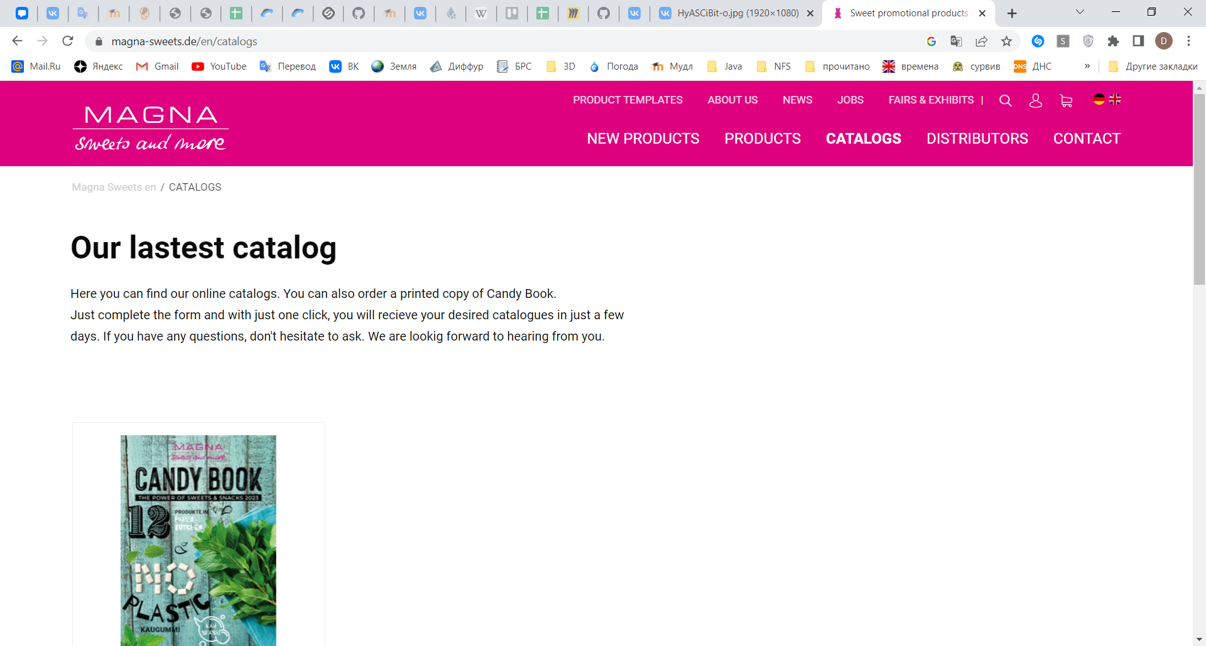

1. Внешний вид Magna Sweets

Magna Sweets обладает следующим рядом преимуществ:

* Каталог содержит большое количество кондитерских изделий.
* Сайт прост в использовании и навигации.
* Пользователи могут заказывать образцы продукции перед тем, как сделать оптовый заказ.

И в свою очередь следующим рядом недостатков:

* Сайт предоставляет ограниченный выбор продукции исключительно немецкого производителя.
* Пользователи могут сделать заказ только оптом.
  + 1. My-Ki

My-Ki — это российский интернет-магазин, специализирующийся на продаже кондитерских изделий и сладостей, включая шоколад, печенье, конфеты и другие десерты. Они предлагают широкий ассортимент продукции, включающий как местные российские бренды, так и международные бренды.

Интерфейс приложения представлен на Рисунке 2.

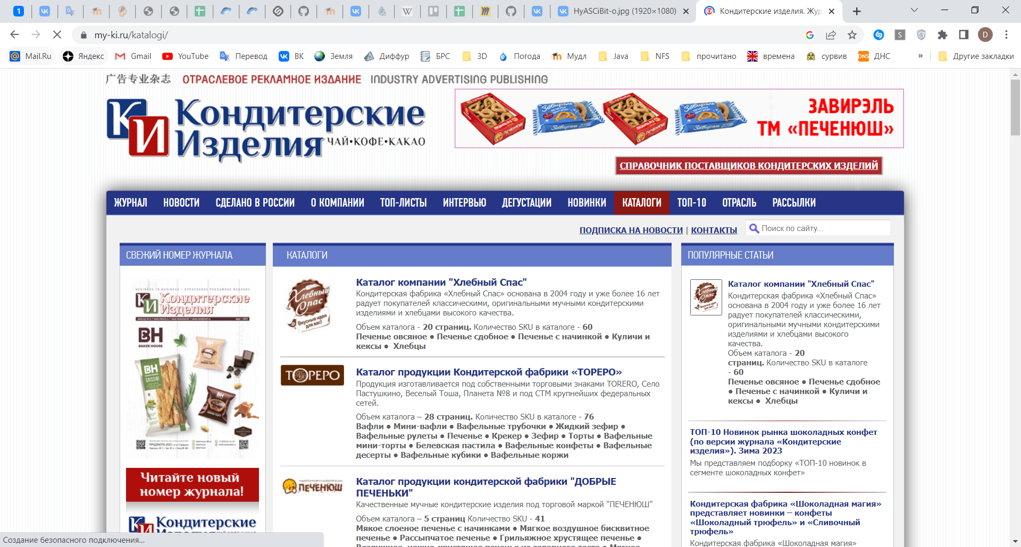

1. Внешний вид My-Ki

My-Ki обладает следующим рядом преимуществ:

* Каталог содержит широкий ассортимент товаров, включая товары для дома, офиса и развлечений.
* Сайт предоставляет информацию о товарах и производителях, а также пользовательские отзывы.
* Сайт предоставляет достаточно удобный поиск по каталогу.

И в свою очередь следующим рядом недостатков:

* Сайт имеет рекламный характер. Некоторые категории товаров могут быть представлены недостаточно подробно.
  + 1. Sugarfina

Sugarfina — это американский интернет-магазин, специализирующийся на продаже эксклюзивных конфет и сладостей, которые можно найти только в их магазинах. Они предлагают широкий выбор продукции, включая шоколад, жевательную резину, леденцы и прочие десерты.

Интерфейс приложения представлен на Рисунке 3.

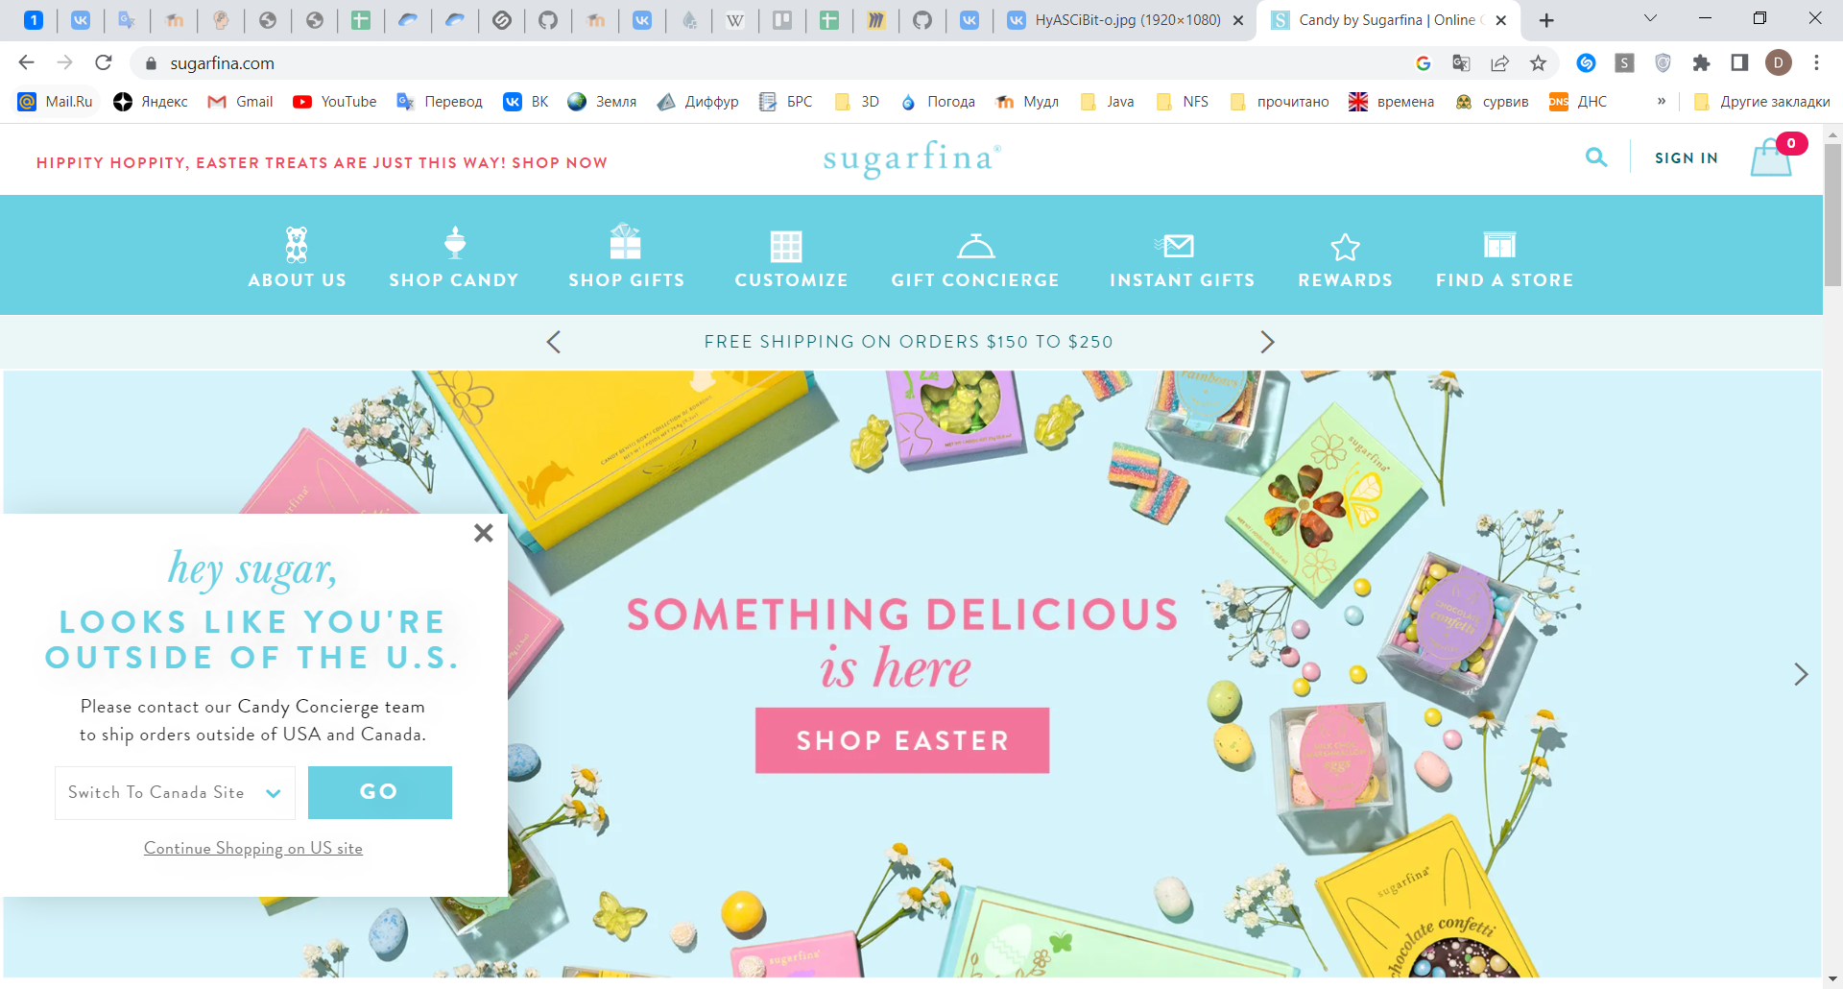

1. Внешний вид Sugarfina

Sugarfina обладает следующим рядом преимуществ:

* Каталог содержит большой выбор конфет и сладостей.
* Сайт имеет простой и элегантный дизайн.
* Есть возможность создания собственных подарочных коробок.
* Сайт предоставляет информацию о происхождении и качестве ингредиентов.

И в свою очередь следующим рядом недостатков:

* Продукция может быть довольно дорогой.
* Ограниченное количество продукции в некоторых категориях.
  + 1. Levain Bakery

Levain Bakery — это американская пекарня, известная своими большими и вкусными печеньями. Они предлагают широкий выбор хлебобулочных изделий, включая хлеб, круассаны и маффины, но их знаковый продукт — это печенья.

Интерфейс приложения представлен на Рисунке 4.

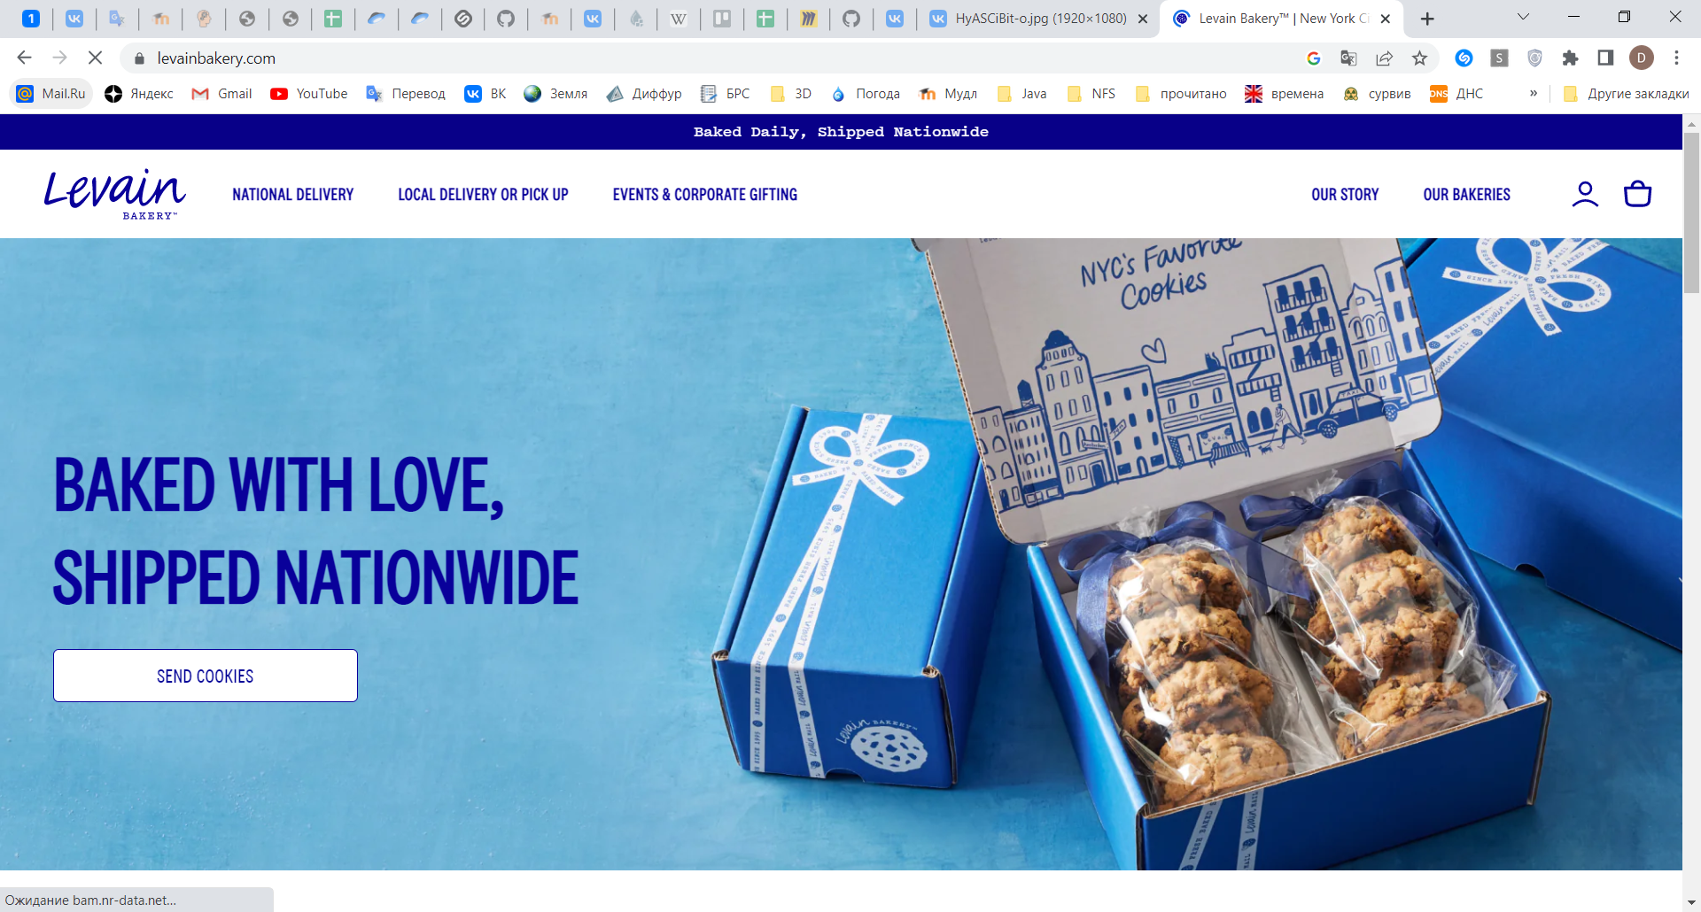

1. Внешний вид Levain Bakery

Levain Bakery обладает следующим рядом преимуществ:

* Сайт предлагает широкий выбор свежей выпечки.
* Продукция готовится вручную из качественных ингредиентов.

И в свою очередь следующим рядом недостатков:

* Продукция может быть довольно дорогой.
* Ограниченный выбор продукции.
* Отсутствие информации о пищевой ценности и аллергенах в продуктах.
  1. Диаграммы, иллюстрирующие работу системы
     1. Диаграмма прецендентов (Use case)

Диаграмма прецендентов (Use case) в общем виде представлена на Рисунке 5. Однако существуют определенные акторы. В данной системе их три: неавторизованный пользователь, авторизованный пользователь и администратор. У каждого из них своя модель поведения, которую можно проследить на Рисунках 6-8.

Неавторизованный пользователь может:

* Регистрироваться.
* Авторизоваться.
* Просматривать каталог.
* Просматривать карточки товаров в каталоге.
* Просматривать информацию о сайте.

Авторизованный пользователь помимо функций, доступных неавторизованному пользователю, может:

* Просматривать информацию о профиле.
* Работать с избранным.
* Просматривать комментарии.
* Создавать комментарии.
* Выходить из профиля.

Администратор может:

* Управлять информацией о товарах.
* Управлять информацией о категориях.
* Управлять информацией о пользователях.

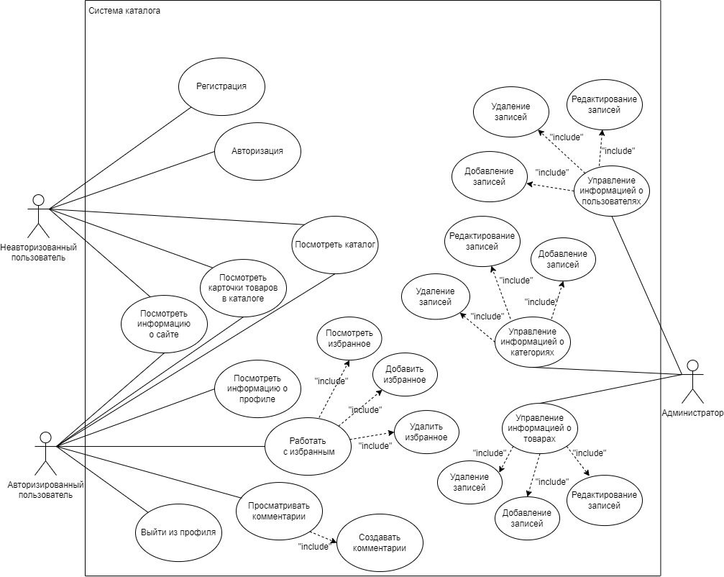

1. Диаграмма прецедентов (Use case) для всех акторов

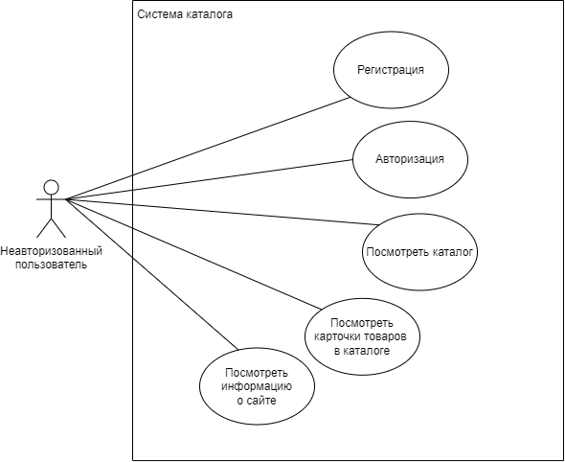

1. Диаграмма прецедентов (Use case) для неавторизованного пользователя

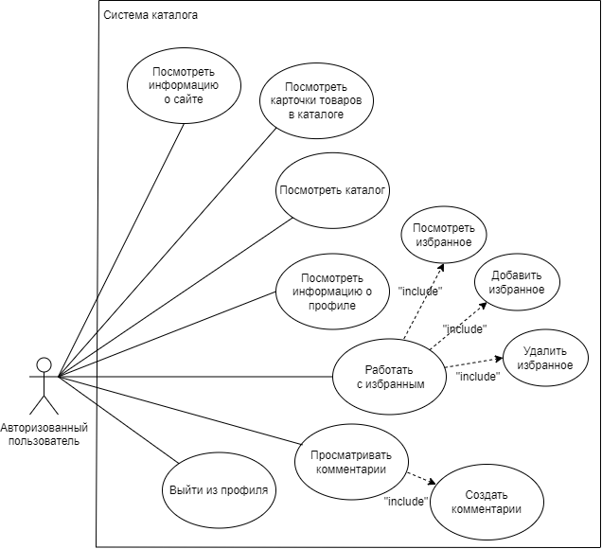

1. Диаграмма прецедентов (Use case) для авторизованного пользователя

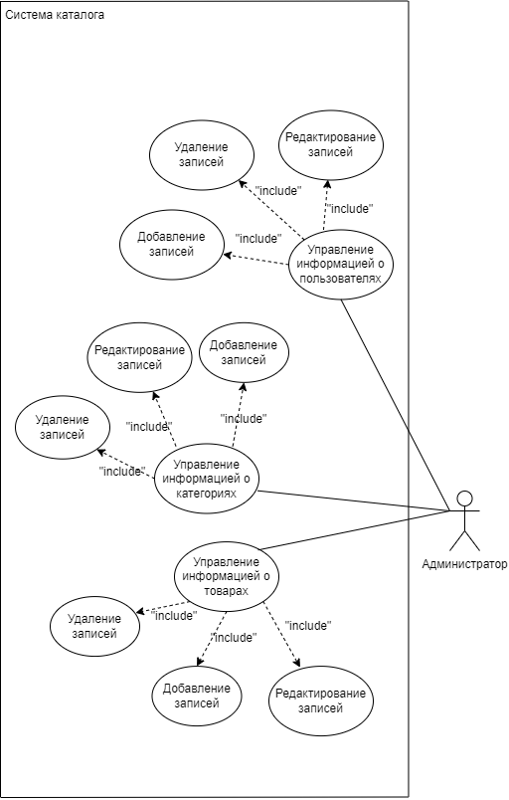

1. Диаграмма прецедентов (Use case) для администратора
   * 1. Диаграмма последовательности (Sequence diagram)

Существует также диаграмма последовательностей (Рисунок 9), на которой для некоторого набора объектов на единой временной оси показан жизненный цикл объекта и взаимодействие актеров информационной системы в рамках прецедента. Участником данной системы является пользователь, а объектами – клиент, сервер и база данных.

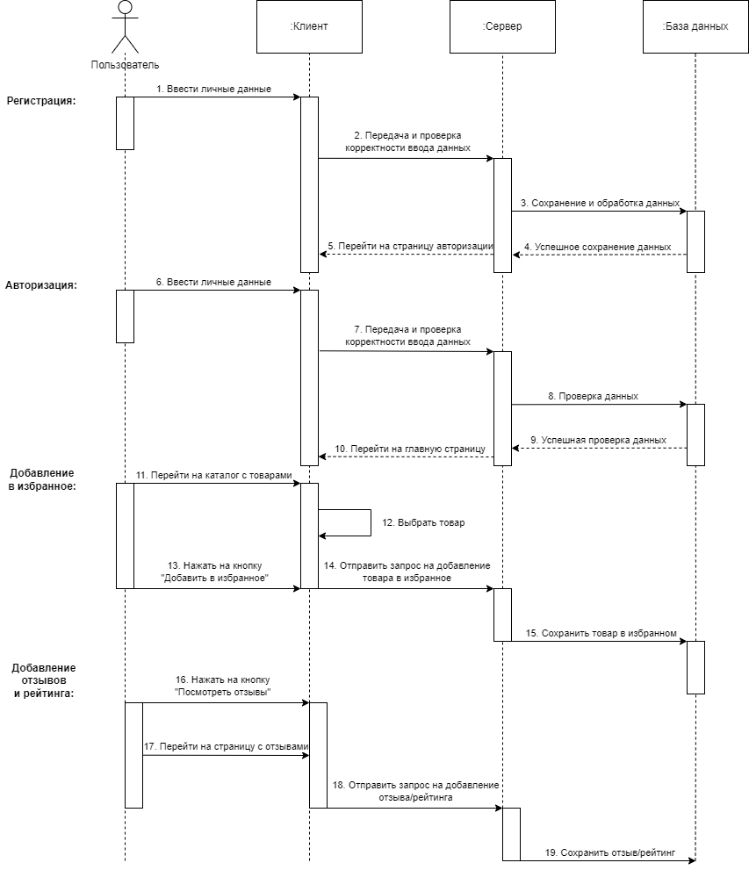

1. Диаграмма последовательности
   * 1. Диаграмма состояний (Statechart diagram)

Диаграмма состояний (Рисунок 10) отражает внутренние состояния объекта в течение его жизненного цикла от момента создания до разрушения. На данной диаграмме рассмотрены состояния от момента входа в систему до полного выхода из нее.

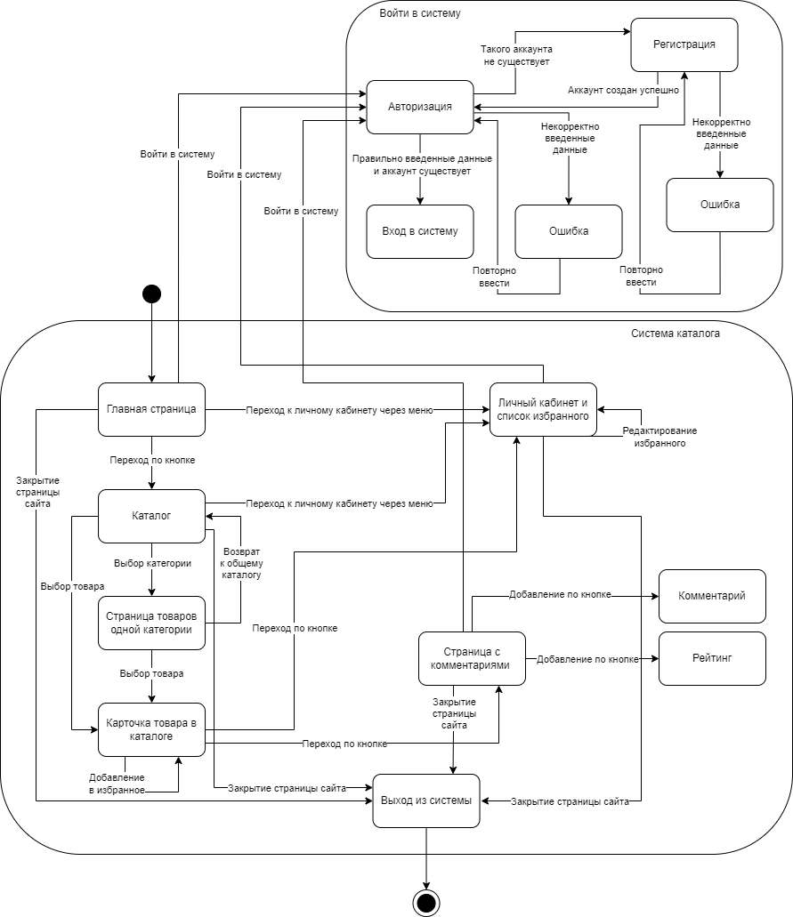

1. Диаграмма состояний
   * 1. Диаграмма активностей (Activity diagram)

Диаграмма активности (Рисунок 11) представляет собой диаграмму, на которой показаны действия, состояния которых описаны на диаграмме состояний. Она описывает действия системы или людей, выполняющих действия, и последовательный поток этих действий.

В данном случае рассмотрен путь действий пользователя.

Диаграмма показывает, что пользователь, находясь в неавторизованной зоне системы не может заходить на свой профиль, добавлять товары в избранное и комментировать продукцию.

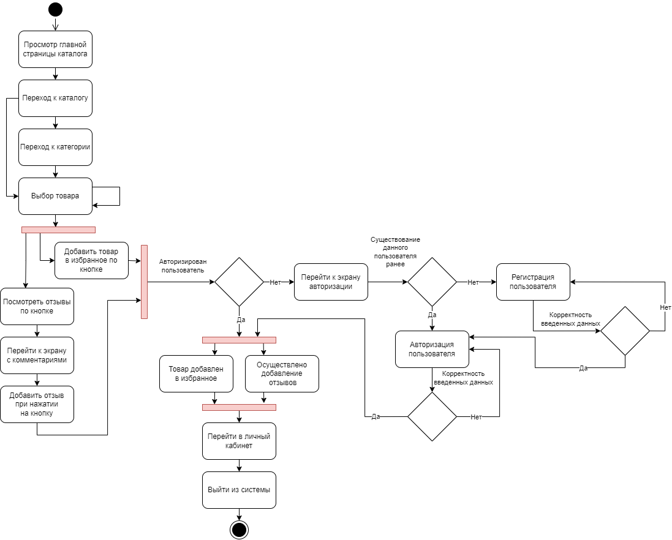

1. Диаграмма активности (деятельности)
   * 1. Диаграмма классов (Class diagram)

Диаграмма классов (Рисунок 12) демонстрирует общую структуру иерархии классов системы, их коопераций, атрибутов, методов, интерфейсов и взаимосвязей между ними. В данной системе рассмотрены следующие классы:

* Класс «Пользователь».
* Класс «Продукты».
* Класс «Категории продуктов».
* Класс «Администратор».
* Класс «Избранное».
* Класс «Комментарии».

У каждого из классов существуют свои методы и атрибуты.

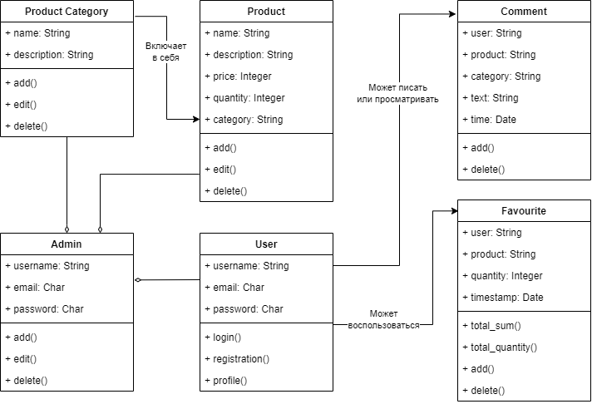

1. Диаграмма классов
   * 1. Диаграмма объектов (Object diagram)

По подобию диаграммы классов была выполнена диаграмма объектов. (Рисунок 13).

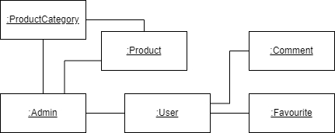

1. Диаграмма объектов
   * 1. Диаграмма сотрудничества (Collaboration diagram)

Диаграмма сотрудничества (Рисунки 14-17) — это вид диаграммы взаимодействия, в котором основное внимание сосредоточено на структуре взаимосвязей объектов, принимающих и отправляющих сообщения.

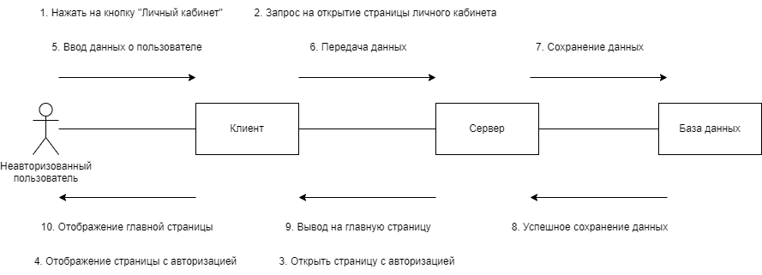

1. Диаграмма сотрудничества при авторизации

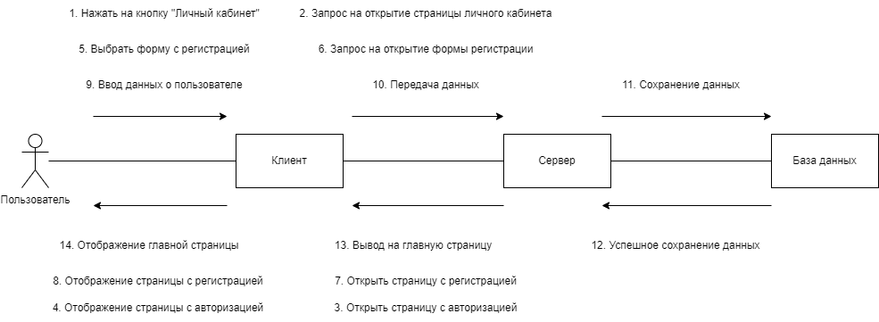

1. Диаграмма сотрудничества при регистрации

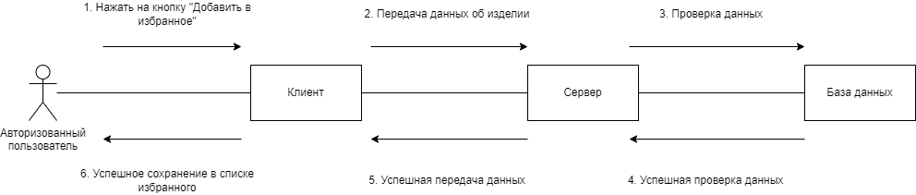

1. Диаграмма сотрудничества при добавлении в избранное

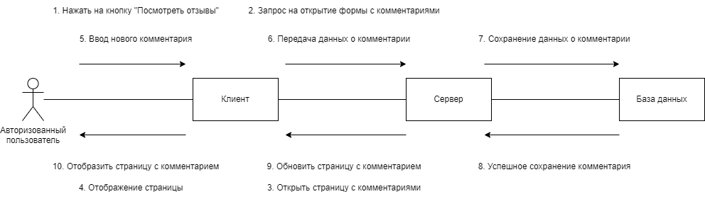

1. Диаграмма сотрудничества при создании комментария
   * 1. Диаграмма развертывания (Deployment diagram)

Диаграмма развертывания (Рисунок 18) предназначена для представления общей конфигурации или топологии распределенной программной системы.

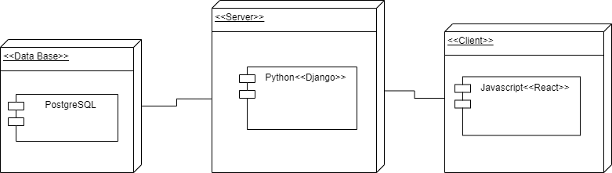

1. Диаграмма развертывания
   * 1. Диаграмма IDEF0

IDEF0 используется для создания функциональной модели, отображающей структуру и функции системы, а также потоки информации и материальные объекты, связывающие эти функции.

На рисунке 19 представлена контекстная диаграмма системы. На вход системе поступает пользователь. Работу системы регулирует законодательство РФ. Как ресурсы, необходимые для работы системы, в неё поступают администратор и сайт. На выходе системы мы имеем удовлетворённого пользователя, список комментариев и избранного. Далее представлена декомпозиция диаграммы по уровням (Рисунки 20-22).

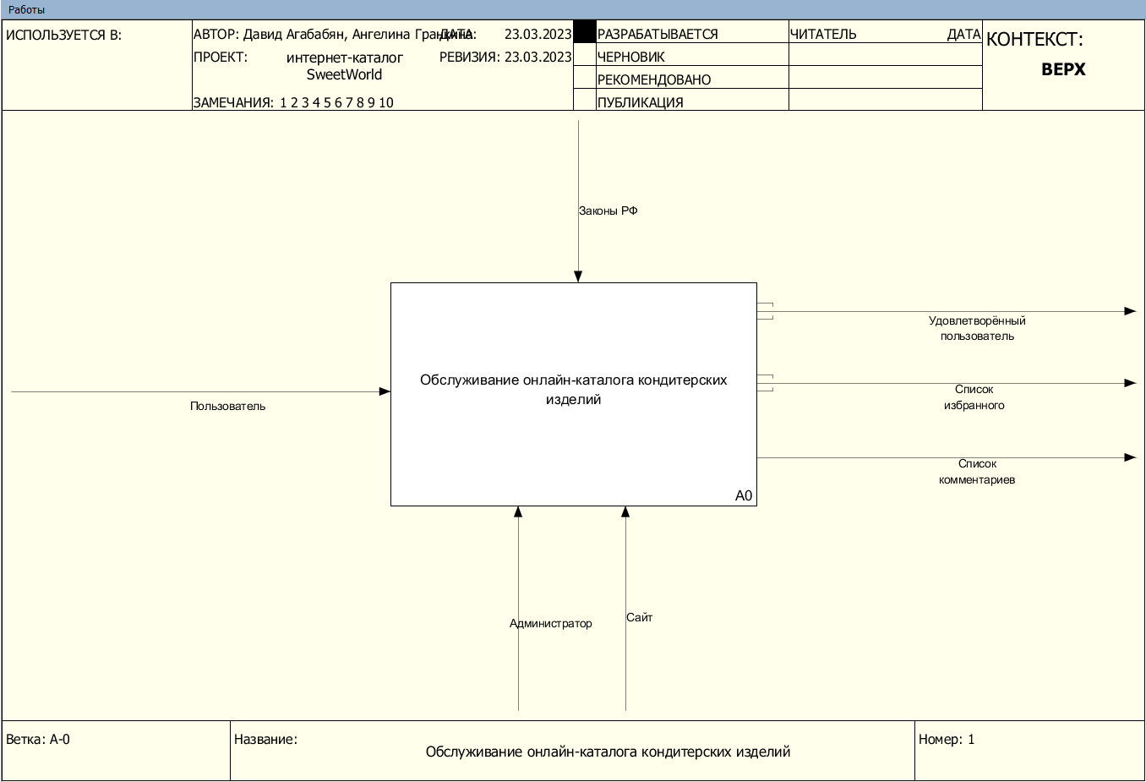

1. Контекстная диаграмма системы

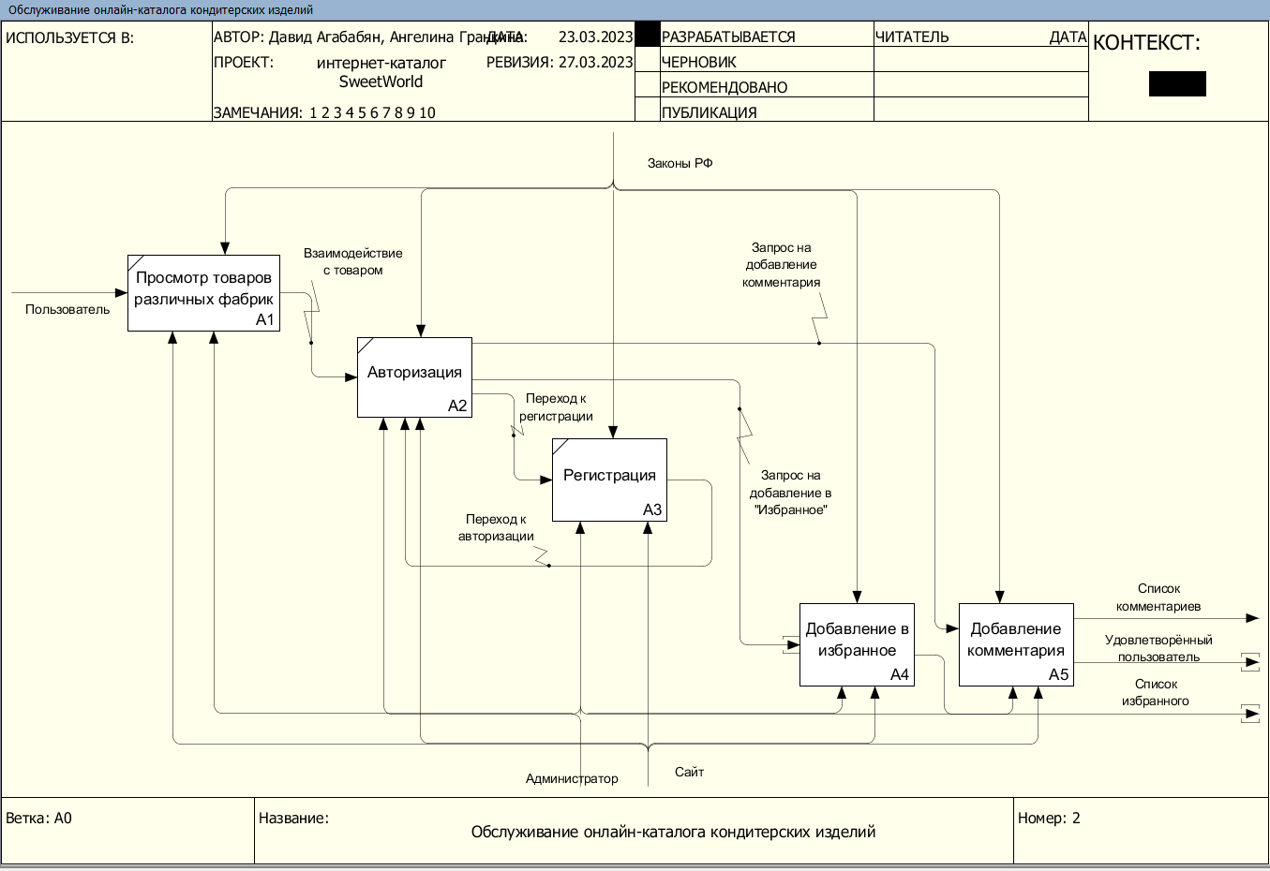

1. Декомпозиция обслуживания онлайн-каталога кондитерских изделий

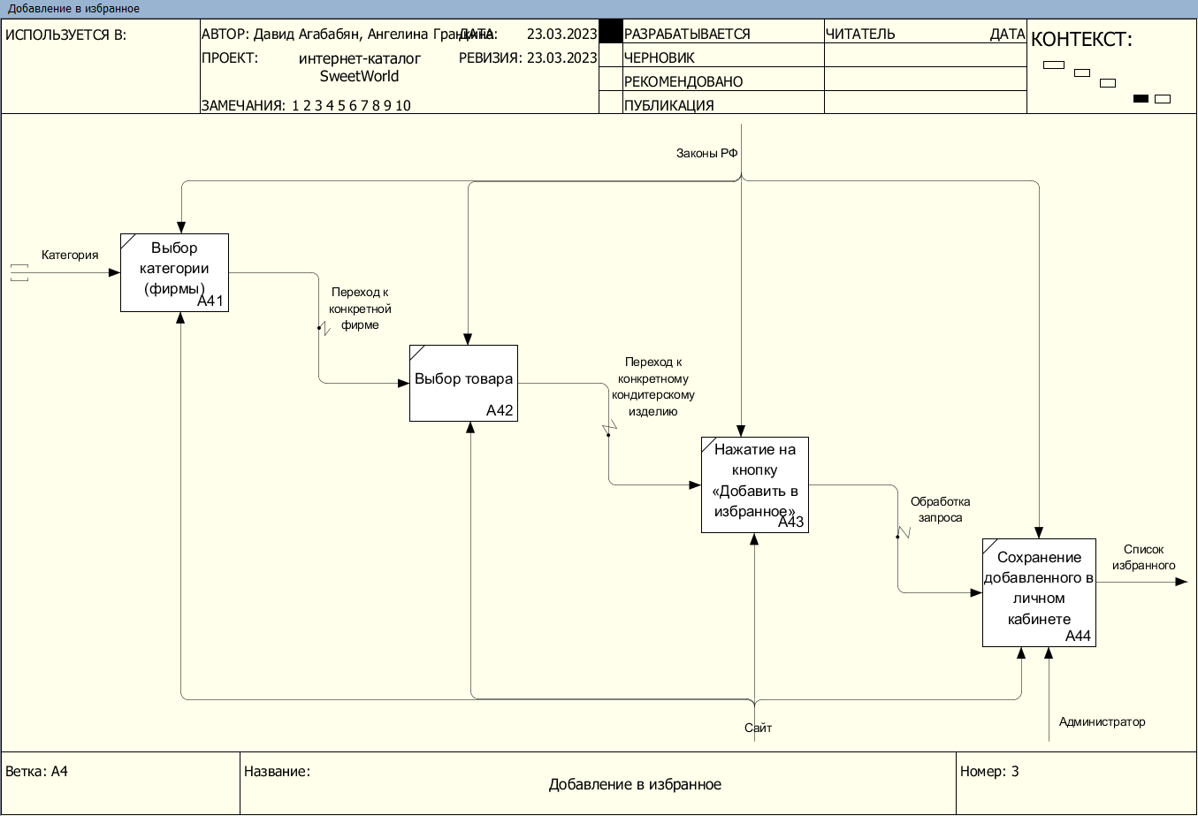

1. Декомпозиция добавления в избранное

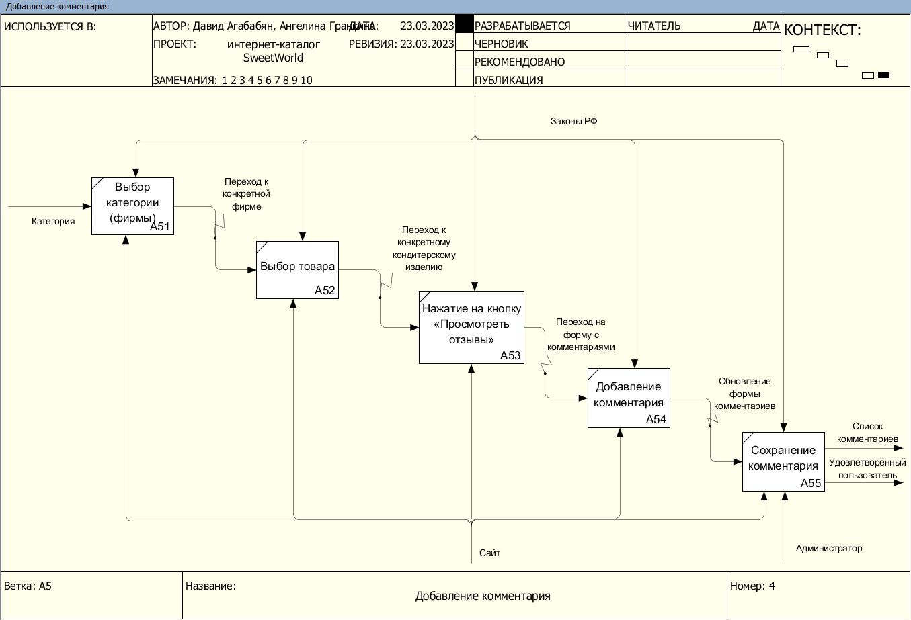

1. Декомпозиция добавления комментария
2. Реализация

Заключение

Список использованной литературы